Reglement Schiftingen Feeder BK 2022 voor VLL
Op 5 juni en 14 augustus te Peronnes.

De hoeveelheid voeders , klaar voor gebruik (bevochtigd en gezeefd) Alles inbegrepen bedraagt max. 10 liter.
Het gebruik van pellets, boilies of alle andere samengevoegde voeders zijn verboden in voer en aan de haak.
Het gebruik van de “method feeder” is verboden.
Kunstaas, zoals kunstmaden, namaak motlarven, muggenlarven, namaak wormen, enz. zijn verboden.. Ook verboden zijn ; broodkruim, deegwaren, samenvoegen van pellets, bol, voederbol of gekleefd aas, enz
Het aas bestemd voor de haak mag niet samengebonden maar moet op de haak geplaatst worden

De hoeveelheid aas bedraagt max. 1.50 liter ( fipsdozen verplicht gebruiken) waarvan 0.50 liter maximaal waterlarven en/of muggenlarven.
De grote muggelarven uitsluitend bestemd als haakaas mogen bewaard en aangeboden worden in water, alle andere aas bestemd om te voederen of te beazen moeten in „officiële maatdozen” aangeboden worden, de dozen moeten gesloten zijn zonder hulpmiddelen.

Vissen worden bewaard in een leefnet met kleine mazen. De mazen mogen niet groter dan 10 mm op 10 mm zijn. Het leefnet moet minimaal een diameter van 40 cm voor ronde leefnetten of een diagonale van 50 cm voor rechthoekige en met een minimale lengte van 3.50 m, minimaal 1.5m moet het leefnet in het water hangen gedurende de ganse wedstrijd .De deelnemer die verminkte vis ter weging aanbied zal bestraft worden.

Enkel enkelvoudige haken, zijn toegelaten met een opening maximaal tussen haakpunt en steel van de haak van 7 mm(n.10)
Elke vis gevangen , maar ook aan een andere montage gehaakt telt niet mee.
De deelnemers mogen zoveel hengels optuigen als ze zelf willen maar mogen slechts met één hengel vissen. Het is mogelijk om reservehengels op te tuigen , deze mogen echter pas te water gelaten worden nadat de gevangen vis in het leefnet is gezet.

In geval van lijnbreuk, moet het gebruikte type montage de vis toelaten om zich makkelijk te bevrijden (vrijloopsysteem) van de feederkorf , waarvan de maximale grootte 5 cm diameter en 7 cm lengte Het is verboden een stopper of vertrager (elastiek of silicone) tussen molen en voederkorf te plaatsen.
De montage moet voorzien zijn van een “voorslag” .
Minimum werpafstand uit de kant bedraagt 15m.
De onderlijn : de afstand tussen de haak en de voerkorf moet minimaal 50 cm zijn.
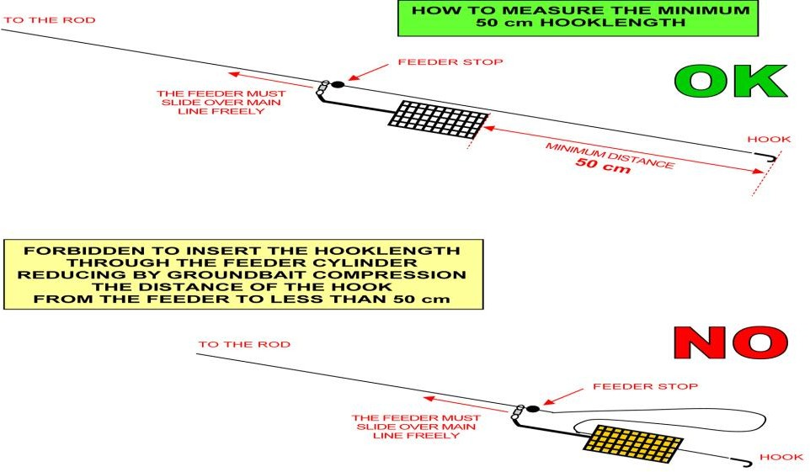
1ste signaal : 45 min. voor aanvang wedstrijd, kondigt de controle van voeder en aas aan.
2de signaal : 10 minuten voederen , uitsluitend met voederkorf, vissen verboden.
3de signaal : duid het begin van de wedstrijd aan.
4de signaal : de wedstrijd eindigt 5 minuten later.
5de signaal : einde v/d wedstrijd, alleen de vissen die uit het water zijn tellen.

Na de voedercontrole worden 2 leefnetten (1 voor kleine vis , 1 voor grote) te water gelaten en mag de visser zijn visplaats pas kunnen verlaten nadat hij zijn buur verwittigd heeft.
Paling moet onmiddellijk worden teruggezet , snoek en snoekbaars tellen wel mee .
Rode maden zij toegelaten .

Peilen met de voederkorf is toegestaan . Voeren mag enkel met voederkorf .
Na het voeren zal de visser zijn hengel niet onbeheerd gelaten worden . Als een vis met een onbeheerde hengel gevangen is , telt de vis niet mee en moet hij worden teruggezet (vb : als een visser naar het toilet moet , hengel uit het water)
Er wordt gevist op zuiver gewicht .
Elke winnaar van een reeks krijgt 1 punt , de tweede 2 punten enz. zo tot de visser met het laagste gewicht .
Bij gelijk gewicht krijgen de vissers het gemiddelde vb : 5 en 6 wordt 5,5
Bij vissers zonder vis krijgt men volgende punten :
Vb1 : 13 vissers , 3 zonder vis = 10pt + 3/2 (1,5 wordt 2) = 12 punten per hengelaar zonder vis
Vb2 : 13 hengelaars zonder vis = 13/2 = 6,5 wordt 7
Het eindklassement wordt gemaakt volgens de punten van de 2 manches , bij gelijkheid telt eerst de beste reeks-uitslag , indien nog gelijk , het beste gewicht van beide reeksen.

Voor alle punten niet vermeld in dit reglement wordt naar het Belgian Federation of Anglers (BFA) verwezen , bij discussie beslist het bestuur .

